**1. Sequence quản lý nhân viên.**

**1.1. Thêm nhân viên.**

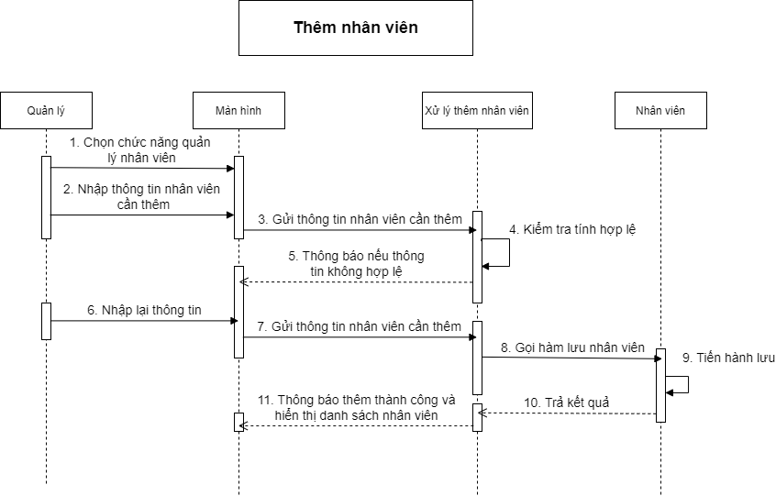

**1.2. Sửa nhân viên.**

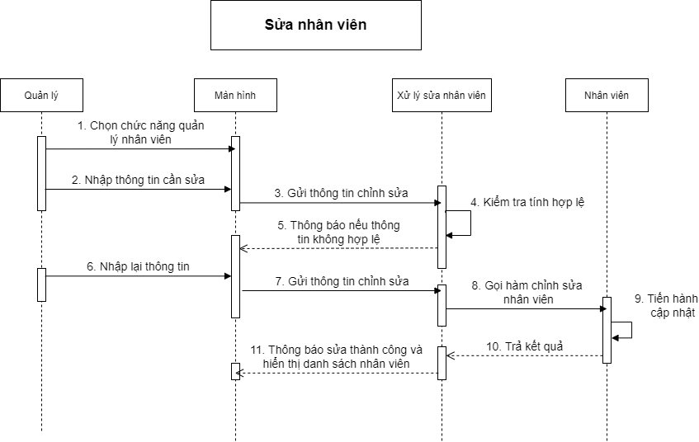

**1.3. Xóa nhân viên.**

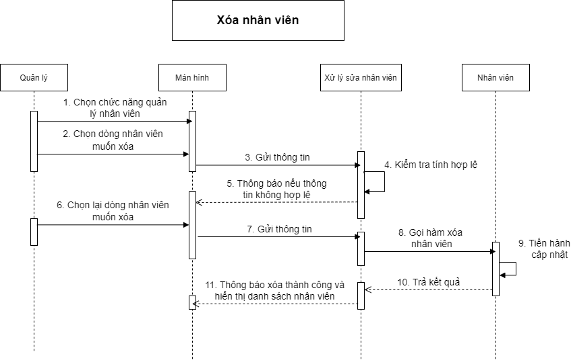

**1.4. Tìm kiếm nhân viên.**

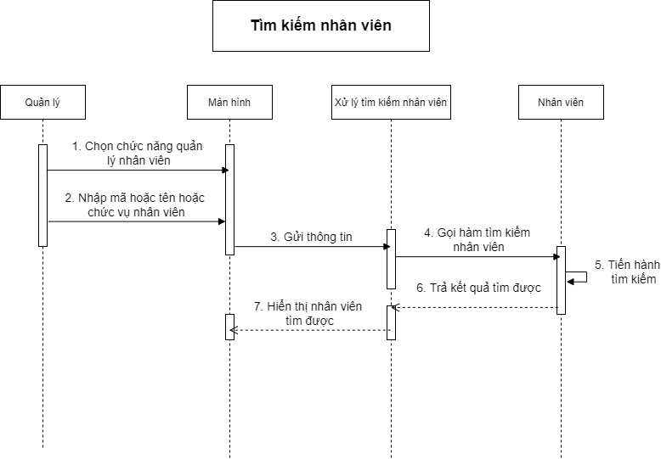

**2. Sequence quản lý món thêm.**

**2.1. Thêm món thêm.**

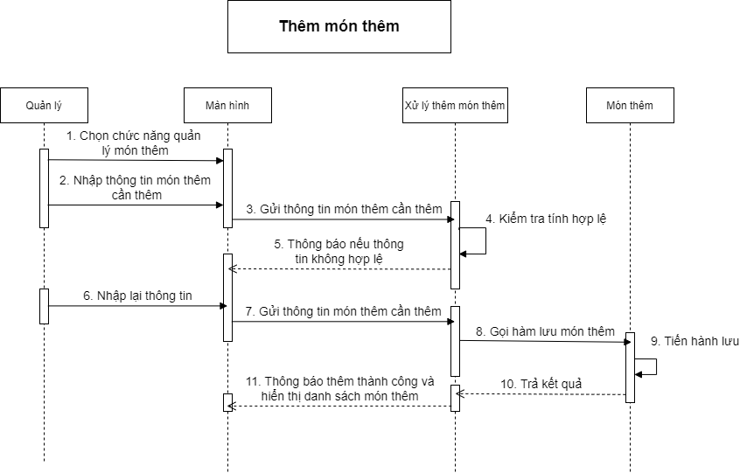

**2.2. Sửa món thêm.**

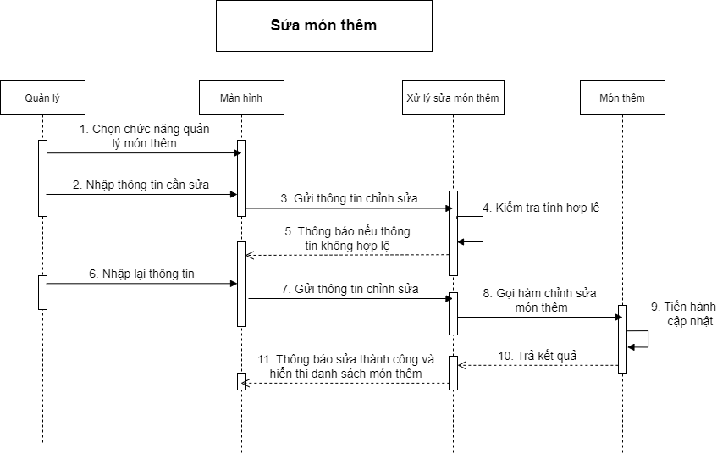

**2.3. Tìm kiếm món thêm.**

